Додаток
до рішення 29 сесії міської ради
від 15.02.2013 р. № 9

ПРОГРАМА

розвитку малого і середнього підприємництва
міста Старокостянтинів на 2013-2014 роки

ЗМІСТ
 |  | Стор.
 | Вступ | 2
Розділ 1. | Стан, аналіз проблем виконання Програми підтримки малого підприємицтва м. Старокостянтинів на 2011 – 2012 роки | 2
Розділ 2. | Характеристика Програми розвитку малого і середнього підприємництва м. Старокостянтинів на 2013-2014 роки | 11
Розділ 3. | Мета Програми розвитку малого і середнього підприємництва м. Старокостянтинів на 2013-2014 роки | 14
Розділ 4. | Заходи щодо виконання завдань Програми розвитку малого і середнього підприємництва м. Старокостянтинів на 2013-2014 роки відповідно до пріоритетних завдань за напрямками підтримки малого і середнього підприємництва: | 15
4.1 | Впорядкування нормативного регулювання підприємницької діяльності | 15
4.2 | Фінансово-кредитна та інвестиційна підтримка | 15
4.3 | Ресурсне та інформаційне забезпечення. | 16
4.4 | Формування інфраструктури підтримки підприємництва | 16
Розділ 5. | Заходи щодо реалізації Програми розвитку малого і середнього підприємництва м. Старокостянтинів на 2013 – 2014 роки | 18
Додаток 1 Перелік об’єктів інфраструктури підтримки підприємництва
в м. Старокостянтинів.
Додаток 2 Перелік законодавчих та інших нормативно-правових документів,
відповідно до яких розроблена Програма розвитку малого і середнього підприємництва
м. Старокостянтинів на 2013-2014 роки.

Вступ

Мале і середнє підприємництво займає важливе місце у соціально-економічному розвитку міста як провідний сектор ринкової економіки, що забезпечує насиченість ринку товарами та послугами, сприяє здоровій конкуренції, задоволенню споживчого попиту населення та створенню нових робочих місць. Саме мале і середнє підприємництво є фундаментальною основою у формуванні середнього класу.
Для забезпечення сприятливих умов щодо подальшого ефективного розвитку малого і середнього підприємництва в місті розроблено «Програму розвитку малого і середнього підприємництва м. Старокостянтинів на 2013-2014 роки» (далі Програма).
Програма розвитку малого і середнього підприємництва м. Старокостянтинів на 2013-2014 роки (далі – Програма) розроблена з врахуванням положень законів України “Про державну підтримку малого підприємництва”, “Про Національну програму сприяння розвитку малого підприємництва в Україні” та з урахуванням вимог законів України “Про засади державної регуляторної політики у сфері господарської діяльності”, “Про дозвільну систему в сфері господарської діяльності”, Податкового кодексу України, Указів Президента України від 26 лютого 2010 року №273 «Про утворення Комітету з економічних реформ», від 17 березня 2010 року №355/2010 «Питання комітету з економічних реформ», Програми економічних реформ на 2010 – 2014 роки «Заможне суспільство, конкурентноспроможна економіка, ефективна держава», Постанови КМУ від 21.05.2009 року №518 «Про утворення місцевих та регіональних галузевих рад підприємців», а також Методичних рекомендацій щодо формування і реалізації регіональних та місцевих програм розвитку малого і середнього підприємництва, затверджених наказом Державної служби України з питань регуляторної політики та розвитку підприємництва від 18.09.2012 № 44.
Дана Програма є складовою Програми соціально-економічного розвитку міста Старокостянтинів та є логічним продовженням Програми підтримки малого підприємництва м. Старокостянтинів на 2011 – 2012 роки.
Програму розроблено на основі даних органів державної статистики, податкової інспекції, виконавчих органів міської ради, установ та організацій міста. Програма доступна для громадськості. Міська рада та її виконавчі органи в межах своїх повноважень відповідають за розробку, затвердження та виконання завдань Програми.
Програма спрямована на створення сприятливих соціальних, правових, організаційних та економічних умов для подальшого розвитку малого і середнього підприємництва в місті та являє собою комплекс заходів з відповідними термінами реалізації, з урахуванням аналізу результатів виконання Програми підтримки малого підприємництва м. Старокостянтинів на 2011-2012 роки.
До Програми можуть вноситися зміни у межах її терміну реалізації у визначеному законодавством порядку.

Розділ 1
Стан, аналіз проблем виконання Програми підтримки малого підприємицтва м. Старокостянтинів на 2011 – 2012 роки

За останні роки мале і середнє підприємництво посилило вплив на структурну перебудову економіки міста. Як самостійний елемент ринкової економіки підприємництво сприяє задоволенню споживчого попиту населення, робить певний внесок у збільшення обсягів реалізованої продукції та роздрібного товарообороту, продовжує виконувати соціальну функцію, утворюючи робочі місця та наповнюючи міський бюджет. Представники малого бізнесу складають численну групу власників, яка створює продукцію першої необхідності, гнучко і своєчасно реагує на зміну потреб у сфері попиту і пропозиції.
Мале підприємництво має високу мобільність, раціональні форми управління, формує новий соціальний прошарок підприємців-власників.
Мале підприємництво як самостійне соціально-економічне явище існує й розвивається за складних умов сучасної економіки, стикаючись із безліччю проблем, переважна більшість яких обумовлена недостатністю державної підтримки. На зниження життєздатності суб’єктів малого та середнього бізнесу впливають значне податкове навантаження, обмеження фінансово-кредитних ресурсів, слабкість матеріальної та технічної складових діяльності малого підприємництва.
В сфері малого бізнесу міста станом на 1 січня 2013 року зареєстровано 173 малих підприємств. На 10 тис. населення міста припадає 50 малих підприємств, проти 46 у 2011 році.

Графік 1

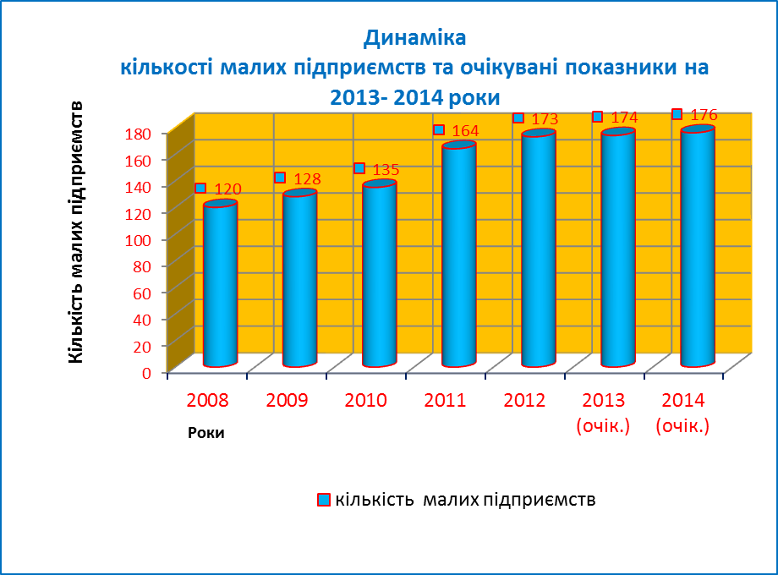
Кількість малих підприємств щороку зростає.
Середньорічна кількість працюючих на малих підприємствах в 2011 році становила 1020 працівників з них найманих 930. Середня кількість найманих працівників на одному малому підприємстві в місті становить 5 осіб. Середньомісячна заробітна плата одного працівника на малому підприємстві у 2011 році становить 1616,39 грн., що становить 144% до 2010 року (1122,14)
Переважна кількість малих підприємств працює у сфері торгівлі – 37,4%, операції з нерухомим майном, оренда інжиніринг та надання послуг підприємцям – 21,3%, промисловості – 9,8%, будівництві – 12,6% та інших видах економічної діяльності (включаючи с/г виробництво) – 18,9%.

Графік 2
Структура
малих підприємств за основними видами
економічної діяльності у 2012 році.
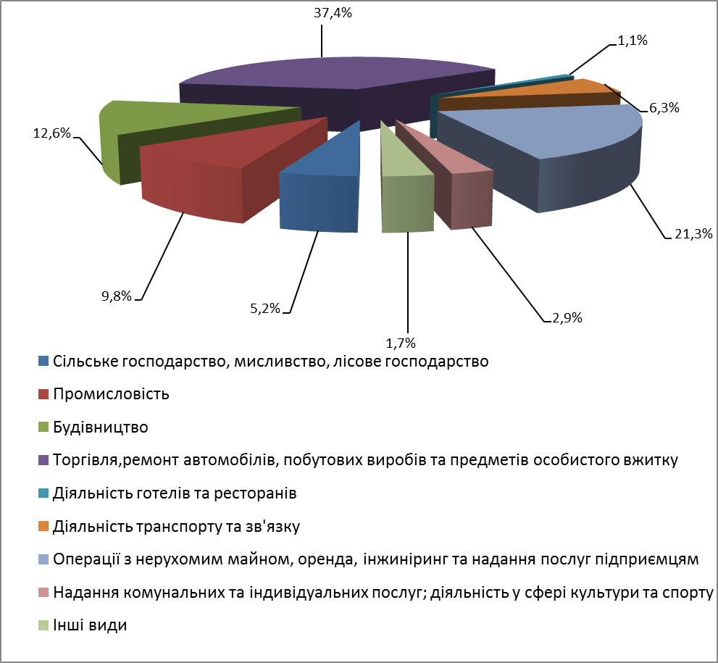
Фінансові результати господарської діяльності суб’єктів підприємництва загалом і малого підприємництва зокрема, їх конкурентоспроможність за умов ринкового середовища значною мірою залежить від ефективності системи управління витратами. Цей процес передбачає виготовлення певного обсягу продукції (робіт, послуг) з мінімально можливими витратами за для максимізації прибутку.
За підсумками фінансового - господарської діяльності за 2011 рік малими підприємствами отримано прибуток в сумі 7560,3 тис. грн. та 5080,4 тис. грн. збитку, фінансовий результат (сальдо) складає 2479,9 тис. грн.. прибутку. Питома вага прибуткових підприємств складає 67,3 %, збиткових 32,7 відсотків.
Важливу роль у розвитку економіки міста відіграють суб’єкти підприємницької діяльності, які забезпечують наповнення міського бюджету, створюють нові робочі місця, залучають інвестиції, освоюють нові виробництва.
Особлива роль відводиться малому підприємництву у вирішенні проблем зайнятості населення.
Упродовж 2012 року проводилось створення нових робочих місць. Для найманих працівників у юридичних осіб було створено 276 нових робочих місць (за 2011 рік - 427) найбільше – 72 місця – було створено у ТОВ «Ясен – Поділля», 40 – у ТОВ «Случ-Агро», 12 – у ТОВ «Голландська сироварня «Молендам», 11 – у ТОВ «Пан Буд» та ін. Розвивалось і мале підприємництво для найманих працівників у фізичних осіб - підприємців створено 648 нових робочих місць (2011 рік - 808).
Всього в м. Старокостянтинів станом на 01січня 2013 року на обліку перебуває 2830 фізичних осіб – підприємців.
У зв’язку із змінами в законодавстві пов’язаній з малим бізнесом за останні роки спостерігається негативна динаміка ново зареєстрованих фізичних осіб – підприємців.

Графік 3
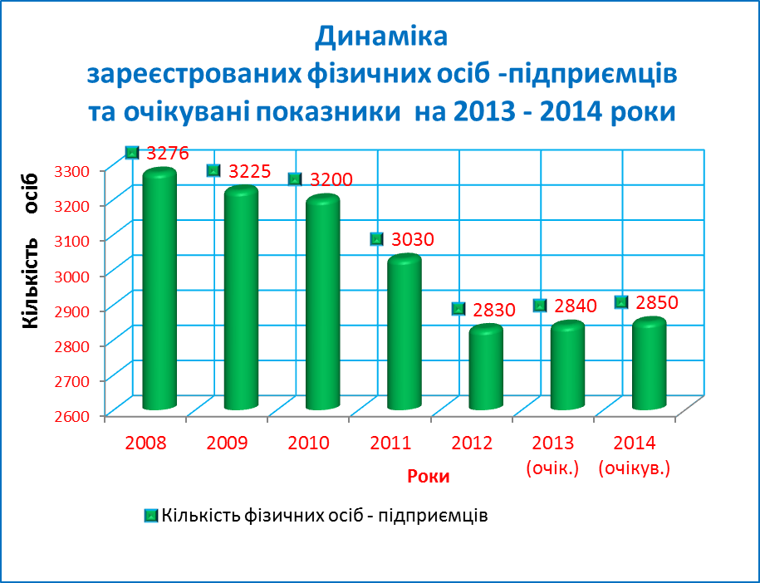
Із динаміки зареєстрованих фізичних осіб – підприємців видно, що в 2011 році кількість фізичних осіб – підприємців зменшились на 170 осіб, у 2012 році на 200 осіб.
Згідно Програми на кінець 2012 року планувалась кількість суб’єктів підприємницької діяльності фізичних осіб – підприємців 3310 осіб, а фактично на 01.01.2013 року 2830 осіб. Основною причиною зменшення кількості суб’єктів підприємницької діяльності стало прийняття Податкового кодексу, відсутність контролю із сторони контролюючих органів за діяльністю осіб знятих з реєстрації (мораторій на перевірки).
Успішне вирішення проблем малого підприємництва в умовах кризи матиме подвійний ефект, якщо держава створить сприятливі умови для забезпечення функціонування існуючих малих підприємницьких структур то підприємницький потенціал здатний виступити потужним ресурсом у вирішенні, по-перше, соціальних проблем (подолання безробіття й зниження соціальної напруженості) і, по-друге, сприятиме наповненню бюджетів різних рівнів та зміцненню економіки міста і держави в цілому.
Загальні надходження до бюджету міста від діяльності малого підприємництва (юридичних та фізичних осіб) за 2011 рік становили 8234,4 тис. грн., за 2012 рік - 10099,4 тис. грн., що на 1865,1 тис. грн. більше або 123%. Питома вага надходжень від суб’єктів малого бізнесу за 2011 рік до місцевого бюджету по власних доходах становить – 25,1%, за 2012 рік – 27,5%, а до загальних надходжень за 2011 рік – 7,2% , за 2012 рік - 7,8%.

Графік 4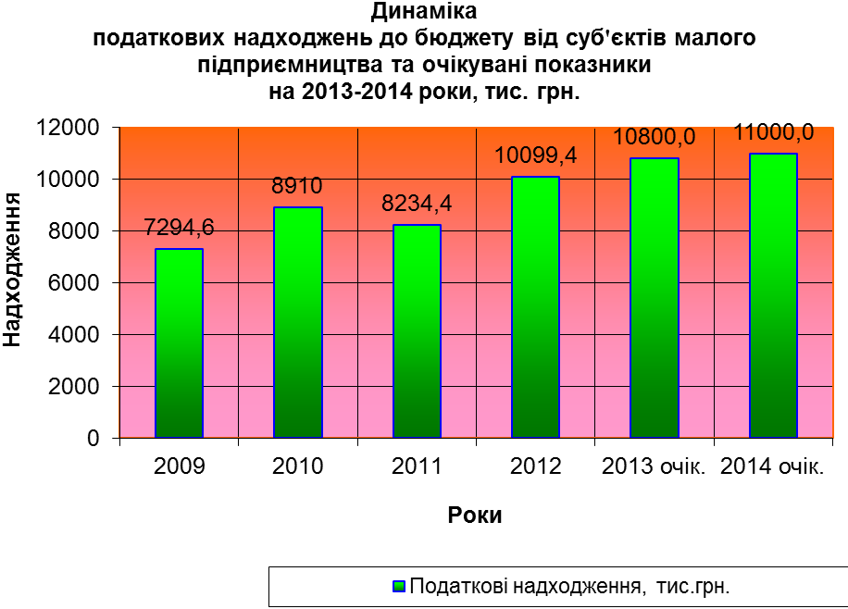

Мале підприємництво повністю забезпечує надання населенню міста послуг в сфері торгівлі, громадського харчування та побутового обслуговування.
На даний період в місті нараховується 273 стаціонарних підприємств торгівлі, 35 підприємств громадського харчування, 490 об’єктів дрібно-роздрібної мережі. Загальна кількість функціонуючих на території міста торгових закладів, дрібно-роздрібної мережі та сфери послуг за період дії Програми збільшилась до 35 одиниць.
За січень - вересень 2012 року обсяг роздрібного товарообігу суб’єктів підприємницької діяльності, які здійснюють діяльність з роздрібної торгівлі та ресторанного господарства становить 135509,6 тис. грн. (в тому числі торгової мережі 134610,1 тис. грн.), що становить 113,1 % до відповідного періоду 2011 року. Товарообіг ресторанного господарства склав 899,5 тис. грн., що становить 74,0 % до обсягу товарообороту ресторанного господарства 2011 року.
Велика увага приділяється сфері побутового обслуговування населення. Мережа побуту налічує 135 об’єктів. Планується розширення мережі підприємств побутового обслуговування та послуг за рахунок створення об’єктів послуг в торгових центрах (фотопослуги, ремонт годинників, доставка товарів, прокат, тощо).
Підприємствами та іншими структурними підрозділами сфери послуг міста Старокостянтинова, за 2012 рік вироблено послуг для всіх споживачів (підприємств, організацій, установ, підприємців та населення) на 67596,3 тис. грн., що у 1,6 рази більше відповідного періоду 2011 року. Вироблено послуг населенню на суму 11365,4 тис. грн. темп , що у 1,2 рази більше відповідного періоду минулого року На одного жителя міста Старокостянтинова підприємствами міста за 2012 рік реалізовано послуг на 324,7 грн.
Найбільшу питому вагу в загальному обсязі реалізованих послуг мали послуги складського господарства та транспорту. Значним попитом користувались у споживачів і послуги сфери операцій з нерухомим майном,інжинірингу та оренди.
Суб’єкти малого підприємництва постійно залучаються до участі у конкурсах на закупівлю товарів, робіт і послуг за державні кошти. Найбільш поширеним на сьогодні є конкурси за участю суб’єктів малого підприємництва щодо організації харчування і забезпечення продуктами закладів освіти,автоперевезень та будівельні роботи.
В місті функціонує 2 ринки: ринок «Анастасія» та ринок КП «Райкоопринкторг». Ринок «Анастасія» розташований по вул. Миру 19/2 розрахований на 346 на торгівельних місць, загальна площа ринку 1,7 га, працює щоденно. Ринок КП «Райкоопринкторг» розрахований на 655 торговельних місць площею 1,7 га, працює три рази на тиждень – четвер, субота та неділя. На ринку працює м'ясний та молочний павільйони.
Важливим фактором стабілізації економіки міста є забезпечення розвитку транспорту, підвищення якості послуг цієї галузі. Станом на 1 січня 2013 року в місті пасажирські перевезення здійснюють 11 фізичних осіб - підприємців, якими створено до 77 робочих місць. Задіяно 26 транспортних одиниць із загальною кількістю 649 посадочних місць –(загальна пасажиромісткість – 1131 місце).
На даний час маршрутна мережа м. Старокостянтинів нараховує 10 маршрутів. Відбір перевізників для обслуговування маршрутів проводиться на конкурсній основі.
Перевізниками здійснюється перевезення пільгових категорій населення згідно чинного законодавства.
Формування стабільної нормативно – правової бази – найголовніша передумова ефективного розвитку малого і середнього підприємництва.
Впровадження державної регуляторної політики у сфері підприємництва здійснювалось шляхом розроблення та розміщення на сайті виконавчого комітету міської ради в розділі «Регуляторна політика» інформації для доступу до неї малого підприємництва та громадськості, план підготовки регуляторних актів, проекти регуляторних актів, аналіз регуляторного впливу, перелік діючих регуляторних актів.
Протягом 2011 – 2012 років прийнято рішення про встановлення фіксованих ставок єдиного податку для фізичних осіб – підприємців, затверджено положення про податок на нерухоме майно, відмінне від земельної ділянки, положення про туристичний збір, положення про збір за провадження деяких видів підприємницької діяльності.
В рамках дії Програми розвитку малого підприємництва в місті в 2011 - 2012 роках діяльність органів виконавчого комітету міської ради була зосереджена у напрямках подальшого вдосконалення системи правових та економічних відносин між державою та суб'єктами малого підприємництва, вирішення проблемних питань у сфері підприємництва, спрощення процедури державної реєстрації суб’єктів підприємницької діяльності, запровадження видачі документів дозвільного характеру за принципом організаційної єдності, впроваджувались заходи з реалізації Закону України «Про дозвільну систему у сфері господарської діяльності» .
Виконавчий комітет міської ради постійно здійснює заходи щодо розширення і вдосконалення мережі підприємств торгівлі та побутового обслуговування населення, надаються дозволи суб’єктам підприємницької діяльності на розміщення об’єктів торгівлі, громадського харчування та побутового обслуговування в місті.
Згідно із вимогами Закону України ”Про дозвільну систему у сфері господарської діяльності ”, з метою спрощення процедур започаткування підприємницької діяльності у місті працює дозвільний центр з видачі документів дозвільного характеру, завдяки роботі якого забезпечено максимальну прозорість у процедурі видачі документів дозвільного характеру. На сьогодні, звернувшись до дозвільного центру суб’єкти підприємницької діяльності та мешканці міста мають змогу оформити сорок вісім документів дозвільного характеру, здійснити дозвільно-погоджувальні процедури та отримати кваліфіковану консультацію з питань видачі документів дозвільного характеру.
Діяльність дозвільного центру в місті запроваджено з 2005 року за 2011 рік видано 534 документи дозвільного характеру, за 2012 рік 4535 документів.
В рамках дії програми на 2011-2012 роки запроваджувалась видача документів дозвільного характеру за принципом «єдиного вікна».
Адміністраторами дозвільного центру заведена нормативна документація, яка необхідна для роботи дозвільного центру, відпрацьований методичний матеріал, довідники, зразки документації, які необхідні для видачі документів дозвільного характеру. Ведеться прийом громадян, щодо надання документів дозвільного характеру, організована взаємодія представників Дозвільних органів при роботі їх в одному приміщенні. Виконані заходи з підготовки, щодо введення в дію реєстру дозвільних документів. Проведено круглий стіл, з представниками дозвільних організацій, щодо видачі документів дозвільного характеру. Адміністраторами дозвільного центру за 2011-2012 роки надано біля 1700 консультацій з питань отримання дозвільних документів.
Для покращення рівня поінформованості щодо отримання адміністративних послуг у 2011 році здійснено інвентаризацію, а в лютому 2012 року затверджено перелік адміністративних послуг, які надаються виконавчими органами Старокостянтинівської міської ради та іншими установами та розміщено на сайті міської ради в розділі «Адміністративні послуги».
Для подальшого розвитку підприємництва в місті велике значення має забезпечення доступу підприємців до не використовуваних, вільних приміщень комунальної власності, незадіяних виробничих площ підприємств усіх форм власності.
На даний час у користуванні підприємницьких структур знаходиться 2,4 тис.кв.м. комунального майна.
Одним із головних пріоритетів служби зайнятості є працевлаштування незайнятого населення. Серед основних напрямків активної політики зайнятості безробітних є залучення їх до самостійної підприємницької діяльності. Міськрайцентром зайнятості активно розроблюються і впроваджуються заходи з метою створення сприятливих умов для реалізації конституційного права громадян на підприємницьку діяльність.
Протягом 2011 – 2012 років забезпечено надання одноразових виплат допомоги по безробіттю для заняття підприємницькою діяльністю для 60 осіб на суму 473,4 тис. грн., складено бізнес – плани. Основними напрямками організації підприємницької діяльності безробітних завдяки отриманню одноразової допомоги є торгівля, надання транспортних послуг, вирощування та реалізація грибів, надання перукарських послуг та манікюру та інше.
За 30 професіями та спеціальностями було організовано навчання для безробітних. Крім традиційних форм навчання проводилось стажування та індивідуальне навчання на замовлення роботодавців, що дає змогу безробітним набути виробничого досвіду безпосередньо на виробництві, а роботодавцям – отримати працівника для виконання обов’язків на конкретному робочому місці.
Міськрайцентром зайнятості для працевлаштування безробітних, особливо з числа неконкурентноспроможних на ринку праці та довготривалих безробітних, роботодавцям надаються дотації з Фонду загальнообов’язкового державного соціального страхування на випадок безробіття для створення додаткових робочих місць. Протягом 2012 року згідно договорів з надання дотації роботодавцями міста було працевлаштовано 42 особи та повернуто 925,0 тис. грн. витрат на заробітну плату з Фонду загальнообов’язкового державного соціального страхування.
В міськрайцентрі зайнятості розміщені інформаційні матеріали, які стосуються майбутнього підприємця, а саме: як скласти бізнес-план, юридичні нормативні документи та матеріали з описом професій.
З метою підвищення проінформованості клієнтів служби зайнятості щодо перспектив розвитку підприємництва та можливостей створення власного бізнесу проведено 73 інформаційних семінарів „Як розпочати свій бізнес” та тематичних „Від бізнес-ідеї до власної справи” Проведено круглий стіл на тему «Розвиток підприємництва – шлях до підвищення рівня зайнятості населення» . До проведення семінарів залучались представники виконавчого комітету міської ради, управління агропромислового розвитку, працівники податкової інспекції, підприємці та колишні безробітні, які досягли успіхів у бізнесі. Крім того, центром зайнятості укладено договори з ТзОВ «Вектор Успіху», ПП Устиновою О.А., виробничим кооперативом "Сільськогосподарська дорадча служба "Агроаргумент" та Фондом «Стара Волинь» на проведення платних семінарів-тренінгів. Упродовж 2012 року було проведено 12 таких заходів на теми: «Аналіз джерел грошових надходжень», «Економічний спосіб життя допомагає краще жити», «Сільський туризм – шлях до успіху крок за кроком», «Формула та кроки успішного бізнесу в рослинництві», «Психологічні аспекти організації власної справи», «Тримай курс на успіх» , «Відчуй себе впевнено» та ін .
Для суб'єктів підприємництва у друкованих засобах масової інформації за 2011 -2012 роки Старокостянтинівським відділенням Красилівської МДПІ опубліковано 106 матеріалів пропаганди чинного законодавства, забезпечено 74 виходів в ефір відповідних радіосюжетів. Організовано та проведено 50 сеансів телефонного зв'язку « Гаряча лінія», надано 1155 консультації на письмові та усні запити, проведено 70 семінарів для платників податків.
При міській раді активно працювала координаційна рада з питань розвитку підприємництва. Протягом 2011 - 2012 років проведено 9 засідань координаційної ради, на яких обговорені питання щодо підтримки малого підприємництва в місті.
Розпорядженням міського голови від 16.10.2009 року №406/2009-р створено галузеву раду підприємців у сфері торгівлі, громадського харчування та побутового обслуговування . За 2011 - 2012 років проведено 7 засідань по питанню підтримки підприємництва.
Таким чином, підсумовуючи виконання заходів Програми малого підприємництва у місті Старокостянтинів за 2011-2012 роки, слід відзначити, що поряд з позитивними зрушеннями, які були досягнуті протягом останніх двох років, в сфері підприємництва залишається ряд проблем, які потребують вирішення з метою підтримки малого бізнесу. Дані проблеми будуть враховані у Програмі розвитку малого і середнього підприємництва у місті Старокостянтинів на 2013-2014 роках.
Для аналізу діяльності суб’єктів малого і середнього підприємництва визначені сильні сторони, як переваги малого і середнього підприємництва, слабкі сторони так і недоліки малого і середнього підприємництва, можливості – фактори зовнішнього середовища, використання яких позитивно впливатиме на діяльність малих і середніх підприємств, загрози – фактори зовнішнього середовища, які можуть погіршити діяльність малих і середніх підприємств.

SWOT аналіз
Сильні сторони Позитивні фактори сьогодення | Слабкі сторони Негативні фактори сьогодення
До найбільш сильних внутрішніх сторін підприємництва належать:  1. Вдале географічне розташування відносно основних ринків збуту продукції.  2. Швидка реакція малого і середнього бізнесу на нові потреби ринку, зміну попиту (в порівнянні з великими підприємствами мають можливості більш швидко насичувати ринок новими товарами та послугами, які користуються платоспроможним попитом)  3. Створенню нових робочих місць.  4. Функціонування реєстраційно-дозвільної системи за принципом «єдиного вікна» (сприяє започаткуванню та веденню підприємницької діяльності)  5. Сприяння та зацікавленість з боку влади в залученні інвестицій, підтримки розвитку малого і середнього підприємництва.  6. Наявність банківських та інших фінансово – кредитних установ  7. Ентузіазм і активність підприємців.  8. Наявність розвиненої мережі об’єктів інфраструктури для підтримки суб’єктів малого і середнього підприємництва. | 1. Кредитування банківськими установами малих та середніх підприємств на загальних підставах.  2.Високі відсоткові ставки для суб’єктів підприємницької діяльності  3. Низька активність суб’єктів підприємницької діяльності щодо створення будь-яких об’єднань, направлених на системну співпрацю з владою  4. Слабка професійна підготовка кадрів для малого бізнесу.  5. Правова, економічна незахищеність підприємців.  6. Відсутність маркетингового аналізу ринку виробництва та території міста.  7. Низька ділова активність.  8. Недостатній рівень підготовки менеджерів малого і середнього підприємництва.  9. Тіньовий малий і середній бізнес.  11. Велика кількість контролюючих органів та перевірок.
Можливості Позитивні можливості, які очікуємо в майбутньому | Загрози Негативні можливості, які очікуємо в майбутньому
1. Технічний прогрес у галузі енергетики (поширення альтернативних видів енергії).  2. Можливі позитивні зміни в законодавстві.  3. Створення державної підтримки позитивного іміджу малого і середнього підприємництва.  4. Впорядкування податкового законодавства.  5. Розширення ринків збуту продукції.  6. Покращення співпраці між бізнесом і владою, забезпечення постійного спілкування.  7. Консультаційна та інформаційна підтримка підприємців з боку влади.  8. Перетворення ринків у сучасні торгівельно-ринкові комплекси.  9. Розробка та впровадження стратегії розвитку малого і середнього підприємництва на національному та регіональному рівнях.  10. Зниження цін постачальників.  11. Поява на ринку праці кваліфікованих кадрів.  12. Можлива державна підтримка. | 1. Подорожчання енергоносіїв, пального та робочої сили .  2. Висока вартість кредитних ресурсів.  3. Нестабільність валюти, падіння курсів іноземних валют.  4. Агресивна конкуренція сусідніх міст (створення кращих умов для ведення бізнесу).  5. Інфляційні процеси.  6. Вплив світової економічної кризи на соціально-економічні процеси.  7. Зниження платоспроможного попиту.  8. Більш жорстка конкуренція.  9. Перевищення пропозиції над попитом.
Оцінивши потенціал, можливості та загрози розвитку на підставі SWOT аналізу можна виділити основні фактори, які перешкоджають подальшому розвитку малого і середнього підприємництва, та на подолання яких спрямовано Програму на 2013 – 2014 роки та визначити основну мету та завдання підтримки малого бізнесу:
- Недосконалість нормативно-правового регулювання підприємництва;
- Складна система видачі документів дозвільного характеру;
- Недостатній рівень фінансової підтримки підприємницьких структур;
- Ускладненість залучення фінансових ресурсів з ринкових джерел, жорсткі умови кредитування;
- Брак кваліфікованого управлінського персоналу суб’єктів малого і середнього підприємництва, спроможного розвивати бізнес;
- Недостатність на підприємствах підготовлених фахівців, які мали проводити роботи від передінвестиційної підготовки проекту ( маркетингові дослідження, фінансовий аналіз), розробки бізнес плану до його подальшого супроводження.

Аналіз даних свідчить про домінуючу торгівлю, коли водночас деяких видів послуг недостатньо, або ж взагалі немає. Звичайно, є послуги, які надаються у належному обсязі, але іноді їх пропозиція перевищує попит (роздрібна торгівля, надання перукарських послуг, надання послуг по ремонту техніки ). Історичні пам'ятки міста могли б більш ефективно використовуватись для залучення туристів, адже туризм є однією з найбільш динамічних і конкурентних галузей. Саме такі переваги можуть сприяти розвитку бізнесу і, особливо, малого та середнього.

Розділ 2
ХАРАКТЕРИСТИКА
Програми розвитку малого і середнього підприємництва м. Старокостянтинів на 2013-2014 роки

Програма є одним з важливих інструментів реалізації державної політики підтримки малого підприємництва, активної регіональної політики, політики зайнятості населення та інвестиційно-інноваційної стратегії держави.

1 |  | Загальна характеристика міста:
1 |  | ♦ Площа території (тис.км) -3,54 км²  ♦ Кількість населення (тис.чол.)  станом на 01.09.2012 р. - 35,1 тис. чол.  ♦ Специфіка∗ - торгівля, будівництво,  переробка сільськогосподарської  продукції,  послуги та інші види діяльності  ♦ Відсоток безробітних  до всього працездатного населення (%) – 3,6  ♦ Перелік територій, які відносяться до:  - зон інвестиційної привабливості – відсутні;  - територій пріоритетного розвитку – відсутні;  - єврорегіонів – відсутні
2 | Дата затвердження Програми  (найменування і номер  відповідного рішення) |  |  | Рішення сесії міської ради «__» _________ 2013 року №________
3 | Головний розробник Програми  Співрозробники: |  |  | Управління економіки виконавчого комітету міської ради  фінансове управління виконавчого комітету міської ради, міськрайонний центр зайнятості, управління праці та соціального захисту населення виконавчого комітету міської ради, громадські об'єднання підприємців
4 | Мета Програми.  Основна мета Програми розвитку малого та середнього підприємництва - сприяння розвитку малого підприємництва, зміцнення економіки міста та вирішення соціальних проблем, поліпшення бізнес-клімату в місті, запровадження нових ефективних форм співпраці місцевих органів державної виконавчої влади, місцевого самоврядування та суб’єктів малого і середнього підприємництва, створення нових робочих місць, підвищення рівня життя населення.
5 | Перелік пріоритетних завдань Програми  - формування сприятливого правового середовища для розвитку підприємництва;  - створення сприятливих умов для розвитку існуючих підприємств, фізичних осіб – підприємців та новозареєстрованих;  - послідовне проведення регіональної політики щодо підтримки малого підприємництва, основним змістом якої є поєднання інтересів підприємництва та міської влади шляхом створення зворотного зв’язку влади з підприємцями міста та їх громадськими формуваннями  - підвищення ролі громадськості у процесі прийняття рішень органами влади;  - оперативне доведення до підприємців інформації та роз’яснень щодо нових нормативно-правових актів;  - наповнення державного та місцевого бюджетів;  - насичення ринку споживчих товарів та послуг, вирішення соціально-побутових проблем.
6 | Очікувані кінцеві результати від реалізації  Програми в динаміці змін цільових показників: |  | Дані станом  на початок дії  Програми  (за 2012 рік) | Очікувані  показники (прогноз)
6 |  |  | Дані станом  на початок дії  Програми  (за 2012 рік) | 2013 рік | 2014 рік
6 | 1.Кількість діючих малих підприємств / кількість МП на 10 тис.осіб наявного населення (одиниць) |  | 173/48 | 174/49 | 176/50
6 | 2. Чисельність працюючих на малих підприємствах (осіб) |  | 885 | 910 | 925
6 | 3. Кількість зареєстрованих субєктів підприємницької діяльності - фізичних осіб |  | 2830 | 2840 | 2850
6 | 4.Питома вага малих підприємств у загальному випуску продукції міста (%) |  | 24,1 | 24,3 | 24,5
 | 5.Надходження до бюджетів всіх рівнів (тис.грн) |  | 10099,4 | 10800,0 | 11000,0
 | 6. Кількість об’єктів інфраструктури підтримки малого підприємництва (одиниць)  - бізнес-центри  - бізнес-інкубатори  - технопарки  - лізингові центри  - фінансово-кредитні установи: (кредитні спілки,  установи взаємного кредитування)  - фонди підтримки підприємництва  - інвестиційні, інноваційні фонди і компанії  - біржі  - інформаційно-консультативні установи  - страхові компанії  - аудиторські фірми |  | -  -  -  -  2  -  -  -  -  -  1  7  1 | -  -  -  3  -  -  -  -  -  1  8  1 | -  -  -  3  -  -  -  1  -  1  8  1
 | 7. Залучення субєктів МП та СП до виконання робіт/послуг за державні кошти – кількість (од.) / обсяги (тис. грн.) |  | 19/5825,3 | 20/5900,0 | 20/6000,0
 | 8. Кількість безробітних, що пройдуть підготовку, перепідготовку та підвищення кваліфікації (осіб) |  | 244 | 264 | 270
 | 9. Кількість створених нових робочих місць (одиниць) |  | 1085 | 1100 | 1130
7 | Терміни і етапи реалізації Програми  Програма впроваджується протягом 2013 – 2014 років. Упродовж цього терміну щоквартально проводиться аналіз заходів щодо виконання завдань.
8 | Основні джерела фінансування Програми |  | - місцевий бюджет;  - фонд загальнообовязкового державного соціального страхування на випадок безробіття
9 | Система організації контролю за виконанням Програми |  | Контроль за виконанням Програми розвитку малого і середнього підприємництва міста Старокостянтинів на 2013-2014 роки здійснюється управлінням економіки виконавчого комітету міської ради, постійною комісією міської ради з питань розвитку промисловості та підприємництва, управлінням комунальною власністю житлово – комунального господарства, побутового, торгівельного обслуговування, громадського харчування, транспорту і зв’язку. Щоквартально, до 15 числа місяця, що настає за звітним періодом управління економіки виконавчого комітету міської ради надає інформацію про стан виконання заходів Програми Департаменту економічного розвитку і торгівлі Хмельницької Облдержадміністрації. Результати виконання заходів програми розвитку малого і середнього підприємництва м. Старокостянтинів на 2013 – 2014 роки заслуховуються на засіданнях виконавчого комітету міської ради, координаційної ради з питань підприємництва та сесіях міської ради

Розділ 3
Мета Програми розвитку малого і середнього підприємництва м. Старокостянтинів на 2013-2014 роки

Головна мета Програми – сприяння розвитку малого підприємництва, підвищення ролі цього сектору економіки як одного з джерел зміцнення економіки міста та вирішення соціальних проблем, поліпшення бізнес-клімату в місті, запровадження нових ефективних форм співпраці місцевих органів державної виконавчої влади і місцевого самоврядування та суб’єктів малого і середнього підприємництва, підвищення конкурентоздатності існуючих підприємств.
Основні завдання Програми розвитку малого і середнього підприємництва м. Старокостянтинів на 2013 – 2014 роки:
- реалізація соціально-спрямованих заходів, що передбачають залучення до підприємницької діяльності незайнятого населення та стимулювання створення нових робочих місць;
- забезпечення співробітництва між представниками бізнесових кіл, органами місцевого самоврядування та місцевими органами виконавчої влади для створення більш ефективного регуляторного середовища;
- формування сприятливого правового середовища для розвитку підприємництва;
- надання організаційної та фінансової допомоги підприємствам малого та середнього бізнесу з метою створення додаткових робочих місць;
- максимальне поєднання інтересів суб’єктів підприємництва з інтересами міста;
- сприяння налагодженню співпраці між суб’єктами підприємництва міста та банками, кредитними спілками;
- проведення роботи щодо легалізації трудових відносин та оплати праці на малих та середніх підприємствах;
- залучення до підприємницької діяльності соціальнонезахищених категорій населення (інвалідів, жінок, молоді, звільнених у запас військовослужбовців, безробітних);
- активізація інноваційної діяльності, використання незадіяних виробничих площ з залученням вітчизняних та іноземних інвесторів до реалізації перспективних інвестиційних проектів;
- наповнення місцевого бюджету, збільшення частки податкових надходжень від діяльності суб’єктів малого і середнього підприємництва;
- насичення ринку споживчими товарами та послугами, вирішення соціально-побутових проблем;
- покращення інформаційного забезпечення розвитку малого і середнього підприємництва.
Для виконання визначених завдань Програми можна виділити пріоритетні напрямки діяльності:
- впорядкування нормативного регулювання підприємницької діяльності;
- фінансово-кредитна та інвестиційна підтримка;
- ресурсне та інформаційне забезпечення;
- формування інфраструктури підтримки підприємництва.

Реалізація програмних заходів сприятиме збільшенню загальної кількості зайнятого населення та скороченню рівня безробіття, підвищенню доходів населення, збільшенню податкових надходжень від діяльності суб’єктів малого і середнього підприємництва, підвищенню соціальної відповідальності малого і середнього бізнесу, розширенню ринку товарів, робіт, послуг, підвищенню рівня правової та економічної грамотності, забезпеченню малого і середнього бізнесу підготовленими кадрами та створенню умов для самореалізації.

Розділ 4
Заходи щодо виконання завдань за напрямами підтримки
малого і середнього підприємництва

Покращення бізнес-клімату та підтримка малого підприємництва - це вирішальні чинники для подальшого розвитку малого підприємництва, які в сукупності сприятимуть досягненню основної мети програми. Саме ці вирішальні чинники визначили стратегію розвитку малого бізнесу і означили головні завдання програми:

4.1 Впорядкування нормативного регулювання підприємницької діяльності
Формування стабільної нормативно – правової бази – найголовніша передумова ефективного розвитку малого і середнього підприємництва.
Стимулюючими факторами розвитку підприємництва залишаються неповнота, суперечливість і зміна чинних нормативних та правових актів, тому виконання завдань Програми економічних реформ на 2010-2014 роки дозволить вирішити ці питання.
Реалізація заходів по впорядкуванню нормативного регулювання підприємницької діяльності буде спрямовуватись на:
проведення моніторингу впливу регуляторних актів на ділову активність і розвиток підприємництва;
зменшення адміністративного тиску на суб’єктів підприємницької діяльності;
усунення організаційних перешкод в сфері підприємництва;
вдосконалення роботи «Єдиного офісу з видачі документів дозвільного характеру»;
проведення засідань координаційної ради з питань розвитку підприємництва;
створення сприятливого середовища для здійснення підприємницької діяльності.

4.2 Фінансово-кредитна та інвестиційна підтримка
Фінансово – кредитна та інвестиційна підтримка спрямована на створення сприятливих умов для суб’єктів малого і середнього підприємництва та дозволяє розкрити внутрішній потенціал суб’єктів малого та середнього підприємництва, забезпечити їх розвиток та підвищення конкурентоспроможності.
Найбільші проблеми малого і середнього підприємництва в кредитно-фінансовій сфері:
- складна процедура отримання банківського кредиту;
- великі процентні ставки за кредити;
- відсутність майна, яке може бути прийняте як ліквідна застава для забезпечення гарантій повернення кредиту.
Впровадження достатньої фінансово-кредитної підтримки дозволить:
- спростити доступ до фінансових ресурсів;
- реалізувати інвестиційні проекти суб’єктів малого і середнього підприємництва;
- створити нові робочі місця.
Фінансово – кредитна підтримка здійснюється також і міськрайонним центром зайнятості. Одноразову допомогу по безробіттю для зайняття підприємницькою діяльністю протягом 2011 – 2012 років отримали 60 осіб на суму 473,4 тис. грн.. На 2013 – 2014 роки обсяги надання одноразової виплати допомоги по безробіттю для зайняття підприємницької діяльності будуть визначені після прийняття бюджету Фонду загальнообов’язкового державного соціального страхування на випадок безробіття
Інвестування в місті здійснюється за рахунок власних коштів малого та середнього підприємництва або через кредитування.

4.3 Ресурсне та інформаційне забезпечення
Одним із завдань у напрямку ресурсного та інформаційного забезпечення є надання суб’єктам малого та середнього підприємництва інформаційно – консультаційної допомоги.
Відповідно до Наказу ДПС України в Старокостянтинівському відділенні Красилівської МДПІ створено Центр обслуговування платників податків, в якому розміщено 5 секцій: прийому податкової звітності та укладення договорів щодо електронної звітності; погашення податкового боргу; прийому платників податків посадовими особами відділення; обліку платників податків, видачі довідок та видачі карток платників податків; обслуговування платників податків, пов’язаних з адмініструванням та сплатою податків і зборів. Для інформування платників оформлено інформаційні стенди.
Значна увага приділяється питанням підвищення кваліфікації кадрів малого та середнього підприємництва та навчанню незайнятого населення основам підприємницької діяльності.
Міськрайонним центром зайнятості укладені договори з ТОВ „Територія бізнесу”, ТзОВ «ТОП Консалтинг Груп» та Фондом «Стара Волинь» на проведення платних семінар-тренінгів для роботодавців. Упродовж 2012 року було проведено 22 таких заходів на різні теми: «Основи торгівлі на ринках. Техніка ефективних продаж», «Планування рекламної стратегії», «Жінка в бізнесі», «Оподаткування фізичних осіб - підприємців», «Особливості нарахування та сплати податку з доходів фізичних осіб» та ін.

4.4 Формування інфраструктури підтримки підприємництва
Формування інфраструктури малого і середнього бізнесу є одним з вагомих факторів підтримки розвитку підприємництва.
Для підтримки малого і середнього підприємництва передбачено:
- ведення обліку незадіяних приміщень придатних для використання;
- передача комунального майна суб’єктам малого і середнього підприємництва на умовах оренди;
- надання консультацій з конкурсних процедур;
- організація «круглих столів» з суб’єктами малого і середнього підприємництва;
- проведення консультаційно-інформаційних «гарячих ліній» для суб’єктів підприємницької діяльності, надання консультацій з питань започаткування, ведення і припинення підприємницької діяльності.
Для подальшого розвитку підприємництва необхідно забезпечити його ресурсну та інформаційну підтримку, формування позитивної громадської думки, створення розвинутої інфраструктури малого і середнього підприємництва.

Розділ 5. Заходи щодо реалізації Програми розвитку малого і середнього підприємництва
м. Старокостянтинів на 2013 – 2014 роки
5.1 Впорядкування нормативно-правового регулювання підприємницької діяльності.
Мета: подальше вдосконалення системи правових та економічних відносин між державою та суб’єктами малого підприємництва, поглиблення регуляторної реформи.
п/п | Пріоритетні завдання | З А Х О Д И | В и к о н а в ц і | Термін  виконання | Джерела  фінансування | Вартість  тис.грн.
1 | 2 | 3 | 4 | 5 | 6 | 7
Реалізація єдиної державної регуляторної політики у сфері підприємництва
1 | Забезпечення реалізації державної регуляторної політики відповідно до вимог Закону України «Про засади державної регуляторної політики у сфері господарської діяльності» | Забезпечення під час розробки регуляторних актів аналізу регуляторного впливу, оприлюднення проекту регуляторного акту та подальше здійснення процедур відстеження їх результативності. | Управління економіки виконавчого комітету міської ради. | Постійно |  | -
2 | Забезпечення прозорості та передбачуваності регуляторної діяльності | Розробити та затвердити плани діяльності з підготовки проектів регуляторних актів на наступний календарний рік та в разі необхідності забезпечити внесення змін до них у встановленому порядку | Управління економіки виконавчого комітету міської ради. | До 15.12.2013 року  До 15.12.2014 року
3 | Забезпечення системності та доцільності регулювань у сфері підприємницької діяльності. | Проводити підготовку проектів та відстеження ефективності діючих регуляторних актів з урахуванням вимог чиного законодавства. | Управління економіки, юридично-житловий відділ виконавчого комітету міської ради. | 2013р.  2014р.
4 | Залучення громадськості до здійснення державної регуляторної політики. | Проведення громадських обговорень проектів регуляторних актів, розгляд проектів регуляторних актів на засіданнях координаційної ради з питань підтримки підприємництва при виконавчому комітеті міської ради 2013-2014 роки. | Управління економіки, фінансове управління виконавчого комітету міської ради, Старокостянтинівське відділення Красилівської МДПІ, громадські обєднання, субєкти підприємницької діяльності | 2013р.  2014р.
5 | Забезпечення діалогу між владою та бізнесом. | Проведення засідань координаційної ради з питань розвитку підприємництва, галузевої ради підприємців у сфері торгівлі, громадського харчування та побутового обслуговування | Управління економіки виконавчого комітету міської ради. | 2013р.  2014р
6 | Забезпечення публічності та прозорості реалізації регуляторної політики у сфері підприємництва. | Забезпечити вільний доступ підприємців, їх громадських організацій до інформації стосовно питань впровадження регуляторних актів. | Управління економіки виконавчого комітету міської ради. | 2013р.  2014р.
7 | Забезпечення публічності та прозорості реалізації регуляторної політики у сфері підприємництва. | Оприлюднення проектів регуляторних актів, проводити в засобах масової інформації на сайті виконавчого комітету міьсокї ради, а також на відкритих обговореннях за участю представників громадськості. | Управління, відділи виконавчого комітету міської ради. | 2013р.  2014р. |  | -
8 | Підвищення рівня знань спеціалістів місцевого самоврядування щодо реалізації регуляторної політики. | Забезпечити навчання спеціалістів управлінь, відділів виконавчого комітету міської ради в центрі підготовки та перепідготовки кадрів обласної державної адміністрації з питань реалізації державної регуляторної політики у сфері господарської діяльності. | Відділ кадрової служби виконавчого комітету міської ради. | 2013р.  2014р. | Кошти в межах кошторису виконавців | -
9 | Інформаційне забезпечення громадськості. | Забезпечувати інформування громадськості щодо реалізації регуляторної політики через ЗМІ, мережу - інтернет. | Газета «Наше місто»,міське радіомовлення, сайт виконавчого комітету міської ради | 2013р.  2014р. | Кошти в межах кошторису виконавців | -
10 | Підвищення рівня знань спеціалістів місцевого самоврядування з питань діючого законодавства. | Проводити семінари для працівників виконавчого комітету з метою роз’яснення законодавчих актів та нормативно-правових документів. | Юридично-житловий відділ виконавчого комітету міської ради. | 2013р.  2014р.
11 | Усунення організаційних перешкод у підтримці підприємництва. | Забезпечити роботу телефонів довіри в місцевих органах виконавчої влади, контролюючих органах, громадських та профспілкових організаціях підприємців, за їх зверненнями вживати необхідні заходи. | Управління економіки виконавчого комітету міської ради, контролюючі органи | 2013р.  2014р. | Кошти в межах кошторису виконавців | -
12 | Вдосконалення механізмів започаткування і припинення підприємницької діяльності через реалізацію системи «єдиного реєстраційного офісу». | Забезпечення участі всіх представників центральних органів виконавчої влади, оптимізації процедури реєстрації та спрощення післяреєстраційних процедур шляхом електронної системи постановки на облік у відповідних державних установах. | Державний реєстратор виконавчого комітету міської ради, Старокостянтинівсь-ке відділення Красилівської МДПІ, органи пенсійного фонду, соціального страхування, статистики. | 2013р.  2014р.
13 | Вдосконалення дозвільної системи у сфері господарської діяльності. | Забезпечення стовідсоткової участі дозвільних органів у процедурі видачі документів дозвільного характеру за принципом організаційної єдності. | Дозвільний центр виконавчого комітету міської ради | 2013р.  2014р. |  | -
14 | Забезпечення прозорих умов функціонування дозвільної системи у сфері госопдарської діяльності | Висвітлення інформації про діяльність дозвільного центру в засобах масової інформації та на офіційному сайті міської ради в розділі «Дозвільний центр». | Дозвільний центр виконавчого комітету міської ради. | Постійно
15 | Спрощення процедур надання адміністративних послуг | Створення центру з надання адіністративних послуг | Виконавчий комітет міської ради | 2013 рік | Місцевий бюджет | У межах кошторисних призначень

Очікувані результати: недопущення прийняття економічно недоцільних та неефективних регуляторних актів, зменшення втручання держави у діяльність суб’єктів малого підприємництва та усунення перешкод для розвитку господарської діяльності.

Розділ 5.2. Фінансово – кредитна та інвестиційна підтримка.

Мета: формування в місті стабільної і гнучкої системи фінансово – кредитної підтримки розвитку малого підприємництва та залучення інвестицій, спрощення доступу суб’єктів підприємницької діяльності до кредитних та інвестиційних ресурсів.
 | Пріоритетні завдання | З А Х О Д И | В и к о н а в ц і | Термін  виконання | Джерела  фінансування | Вартість  тис.грн.
1 | 2 | 3 | 4 | 5 | 6 | 7
Фінансово-кредитна підтримка малого підприємництва
1 | Сприяння розвитку установ мережі кредитування. | Надавати допомогу суб'єктам підприємництва з метою розширення спеціалізованих установ мікрокредитування (кредитних спілок, інших небанківських кредитних установ). | Виконавчий комітет міської ради. | 2013р.  2014р. | Кошти в межах кошторису виконавців | -
2 | Забезпечення кредитування суб’єктів підприємництва через мережу спеціалізованих установ мікрокредитування. | Сприяти освоєнню ринку послуг з мікрокредитування суб’єктів малого підприємництва кредитними спілками. | Виконавчий комітет міської ради. | 2013р.  2014р. |  | -
3 | Фінансова підтримка розвитку малого та середнього підприємництва | Забезпечити у видатковій частині місцевого бюджету кошти на підтримку підприємництва у розмірі 0,5 відсотка річних доходів місцевого бюджету | Фінансове управління виконавчого комітету міської ради | 2013 рік  2014 рік | Місцевий бюджет
4 | Забезпечувати суб'єктам малого підприємництва рівні умови доступу до фінансових ресурсів. | Забезпечувати рівні права участі суб'єктів малого підприємництва у конкурсах на закупівлю товарів, робіт і послуг за державні кошти. | Виконавчий комітет міської ради. | постійно | Кошти в межах кошторису виконавців | -
5 | Забезпечувати умови розвитку інноваційних технологій. | Проводити підтримку бізнес-проектів спрямованих на впровадження інноваційних енерго-та ресурсо зберігаючих технологій, виробництву конкурентоспроможної продукції. | Виконавчий комітет міської ради. | постійно | Кошти в межах кошторису виконавців
6 | Сприяння розвитку підприємницької ініціативи. | Надання компенсацій єдиного соціального внеску роботодавцям на створення нових робочих місць для працевлаштування соціально незахищених верств населення. | Міськрайонний центр зайнятості. | 2013р.  2014р. | Кошти фонду загальнообов’язкового державного соціального страхування | У межах кошторисних призначень
7 | Сприяння розвитку підприємницької ініціативи. | Надання одноразових виплат допомоги по безробіттю для організації підприємницької діяльності. | Міськрайонний центр зайнятості. | 2013р.  2014р. | Кошти фонду загальнообов’язкового державного соціального страхування | У межах кошторисних призначень
8 | Ефективне використання бюджетних коштів. | Проведення в місті моніторингу щодо ефективності використання безробітними одноразової допомоги по безробіттю для організації підприємницької діяльності за рахунок Фонду загальнообовязкового державного соціального страхування України на випадок безробіття. | Міськрайонний центр зайнятості, Старокостянтинівське відділення Красилівської МДПІІ. | Щоквартально | Кошти фонду загальнообов’язкового державного соціального страхування
9 | Сприяння працевлаштуванню та започаткуванню власної справи звільнених військовослужбовців. | Забезпечити перепідготовку колишніх військових офіцерів за необхідними на ринку праці цивільними професіями. | Міськрайонний центр зайнятості, центр громади. | 2013р.  2014р. |  | -
10 | Створення умов для залучення інвестицій в сферу малого бізнесу. | Проведення моніторингу ефективності залучення іноземних інфестицій в сферу малого бізнесу та визначення пріоритетних напрямків інвестиційної діяльності малих підприємств. | Виконавчий комітет міської ради. | Щорічно
11 | Інформаційне забезпечення залучення іноземних інвестицій у сфері малого бізнесу. | Розміщення інвестиційних проектів та пропозицій субєктів малого підприємництва в засобах масової інформації та мережі Інтернету на сайті виконавчого комітету міської ради. | Виконавчий комітет міської ради. | Постійно
Потреба у коштах
- кошти фонду загальнообовязкового Державного соціального страхування (обсяг коштів буде визначено після прийняття бюжету Фонду загальнообовязкового державного соціального страхування на випадок безробіття на відповідні роки)

Очікувані результати
- покращення фінансового та технологічного стану малих підприємств;
- розширення можливостей малого підприємництва для доступу до фінансових ресурсів;
- забезпечення прозорості використання бюджетних коштів
- сприяння зниженню ризиків ведення малого бізнесу.

Розділ 5.3. Ресурсне та інформаційне забезпечення, формування
інфраструктури підтримки підприємництва

Мета:
- створення сприятливих умов по ресурсному забезпеченню малого бізнесу;
- вирішення соціальних проблем через розвиток підприємництва та сприяння самозайнятості населення;
- подальший розвиток інфраструктури підприємництва.
 | Пріоритетні завдання | З А Х О Д И | В и к о н а в ц і | Термін  виконання | Джерела  фінансування | Вартість  тис.грн.
1 | 2 | 3 | 4 | 5 | 6 | 7
1 | Створення сприятливих умов для розвитку підприємництва. | Забезпечення формування та постійного оновлення бази даних не використовуваних, вільних приміщень, незадіяних виробничих площ підприємств комунальної власності, земель несільськогосподарського призначення та вільний доступ до даної інформації підприємницьких структур. | Управління економіки, відділ з питань регулювання земельних відносин виконавчого комітету міської ради | Постійно
2 | Ресурсне забезпечення суб’єктів малого підприємництва. | Впровадити систему передачі комунального майна суб’єктам малого підприємництва на умовах оренди, лізингу, викупу шляхом аукціонів і конкурсів. | Управління економіки виконавчого комітету міської ради | Постійно
3 | Ресурсне забезпечення суб’єктів малого підприємництва. | Забезпечити прозорий механізм передачі суб’єктам малого підприємництва земель несільськогосподарського призначення у власність шляхом проведення конкурсів, аукціонів. | Відділ з питань регулювання земельних відносин виконавчого комітету міської ради | Постійно
4 | Вдосконалення інформаційно-консультаційного забезпечення. | Забезпечити надання стандартних консультаційних послуг для новостворених підприємств в роботі дозвільного центру | Дозвільний центр виконавчого комітету міської ради | Постійно
5 | Створення сприятливих умов для розвитку підприємництва. | Проводити семінари для суб'єктів підприємництва з питань оподаткування, соціального захисту, соціального страхування та пенсійного забезпечення. | Старокостянтинівське відділення Красилівської МДПІ, органи пенсійного фонду, соціального страхування, управління праці та соціального захисту населення виконавчого комітету міської ради. | 2013 р.  2014 р. | Кошти в межах кошторису виконавців | -
6 | Створення нових робочих місць. | Створити сприятливі умови по забезпеченню самозайнятості та створенню робочих місць за рахунок такого різновиду підприємницької діяльності, як народні ремесла та кустарні промисли (проведення виставкових заходів, створення спеціалізованих секцій в мережі роздрібної торгівлі, запровадження курсів з народних ремесел у закладах професійно-технічної освіти). | Міськрайонний центр зайнятості, відділ культури, управління освіти, управління економіки виконавчого комітету міської ради. | 2013 р.  2014 р.
7 | Стимулювання розвитку підприємництва. | Проводити конкурси на звання «Краще мале підприємство», «Кращий інноваційний проект», «Кращий інвестиційний проект серед суб’єктів малого підприємництва», «Краща жінка-підприємець», «Кращий підприємець-меценат», «Кращий молодий підприємець», «Лідер будівельної галузі», «Лідер у сфері послуг». | Управління економіки, міськрайонний центр зайнятості, управління праці та соціального захисту населення виконавчого комітету міської ради, громадські та профспілкові організації. | Щорічно
8 | Створення позитивного іміджу підприємництва. | Забезпечувати участь підприємців міста у щорічних обласних конкурсах «Кращий роботодавець року». | Управління праці та соціального захисту населення, управління економіки виконавчого комітету міської ради, міськрайонний центр зайнятості. | 2013 р.  2014 р. | Кошти в межах кошторису виконавців | -
9 | Створення позитивного іміджу підприємництва. | Постійно використовувати засоби масової інформації для створення позитивного іміджу підприємництва, пропаганди передового досвіду роботи малих підприємств. | Управління економіки виконавчого комітету міської ради. | Постійно | Кошти в межах кошторису виконавців | -
10 | Створення позитивного іміджу підприємництва. | Сприяти забезпеченню проведення урочистих заходів по відзначенню «Дня підприємця». | Управління економіки виконавчого комітету міської ради. | Щорічно
11 | Спрощення доступу суб'єктів підприємництва до ділової інформації. | Постійно інформувати суб'єктів підприємництва про наявність приміщень, які виставляються на продаж, та вільних приміщень, площ і потужностей комунальної власності що здаються в оренду шляхом розміщення у засобах масової інформації та на сайті виконавчого комітету міської ради | Управління економіки виконавчого комітету міської ради, редакція газети «Наше місто», міське радіомовлення. | Постійно | Кошти в межах кошторису виконавців | -
12 | Інформаційна підтримка розвитку малого підприємництва. | Організація циклу семінарів, «круглих столів» для суб'єктів малого підприємництва з проблемних питань здійснення діяльності в умовах СОТ та євроінтеграції. | Управління економіки виконавчого комітету міської ради, місьрайонний центр зайнятості, Старокостянтинівське відділення Красилівської МДПІ | 2013 р.  2014 р. |  | -
13 | Інформаційна підтримка розвитку малого підприємництва. | Організація проведення інформаційно – розяснювальних семінарів з питань пенсійного страхування, надання суб'єктам підприємницької діяльності інформації щодо порядку дотримання вимог нормативно – правових актів, які регулюють правовідносини у сфері пенсійного забезпечення. | Управління пенсійного фонду. | 2013 р.  2014 р.
14 | Інформаційна підтримка розвитку малого підприємництва. | Проведення семінарів, круглих столів для молодих підприємців з питань розвитку молодіжного підприємництва. | Міськрайонний центр зайнятості, управління праці та соціального захисту населення виконавчого комітету міської ради | 2013 р.  2014 р.
15 | Сприяння поширенню позитивного досвіду з використання прогресивних технологій ведення бізнесу. | Забеспечення участі суб'єктів малого підприємництва міста у ділових зустрічах з діловими представниками регіонів України та зарубіжних країн, навчальних семінарах, тренінгах, в інвестиційно- інноваційних виставках та ярмарках. | Управління економіки виконавчого комітету міської ради, міськрайонний центр зайнятості | 2013 р.  2014 р.
16 | Інформаційне забезпечення підприємців з питань правового, соціального захисту. | Проведення семінарів з роботодавцями з роз'ясненням чинного законодавства щодо ведення соціально відповідального бізнесу, легалізація «тіньової» зайнятості, детінізації заробітної плати найманих працівників. | Управління економіки, управління праці та соціального захисту населення виконавчого комітету міської ради, органи пенсійного фонду, міськрайонний центр зайнятості, Старокостянтиівське відділення Красилівської МДПІ. | 2013 р.  2014 р.
17 | Підтримка розвитку підприємництва на території міста. | Проводити зустрічі,«круглі столи» з управлінським персоналом малих підприємств та приватними підприємцями. | Управління економіки, управління праці та соціального захисту населення, Старокостянтинівське відділення Красилівської МДПІ, міськрайонний ценрт зайнятості, управління Пенсійного фонду. | 2013 р.  2014 р. | Кошти в межах кошторису виконавців | -
18 | Інформаційна підтримка розвитку підприємницької ініціативи. | З метою популяризації Програми перепідготовки управлінських кадрів для сфери підприємництва «Українська ініціатива» використовувати можливості Інтернет – мережі, засоби масової інформації. | Управління економіки виконавчого комітету міської ради. | 2013 р.  2014 р.

Очікувані результати:
- активізація підприємницької діяльності, підвищення ефективності малого бізнесу;
- підвищення якості рівня життя населення в місті;
- створення нових робочих місць, забезпечення вакансій у малому бізнесі кваліфікованими кадрами.

Розділ 5.4. Підвищення кваліфікації кадрів для сфери підприємництва

Мета:
- сформувати системний механізм підготовки професійного та кваліфікованого кадрового потенціалу, здатного забезпечити ефективний розвиток економіки міста
-
 | Пріоритетні завдання | З А Х О Д И | В и к о н а в ц і | Термін  виконання | Джерела  фінансування | Вартість  тис.грн.
1 | 2 | 3 | 4 | 5 | 6 | 7
1 | Створення для  молоді сприятливих  умов у реалізації її  підприємницького  потенціалу | Сприяти укомплектуванню кадрового потенціалу малого підприємництва через центри зайнятості. Провести моніторинг стану ринку праці, розробити методи прогнозування ринку праці | Міськрайонний центр зайнятості, управління праці та соціального захисту населення | 2013р.  2014 р.
2 | Створення для  молоді сприятливих  умов у реалізації її  підприємницького  потенціалу | Організація навчання для соціально незахищених категорій населення (інвалідів, жінок, молоді, звільнених у запас військових) за професіями, що дають змогу займатися підприємницькою діяльністю | Міськрайонний центр зайнятості | 2013 рік  2014 рік
3 | Створення для  молоді сприятливих  умов у реалізації її  підприємницького  потенціалу | Проведення круглих столів, навчальних семінарів (тренінгів) для суб’єктів малого та середнього підприємництва | Міськрайонний центр зайнятості | 2013 рік  2014 рік
4 | Створення для  молоді сприятливих  умов у реалізації її  підприємницького  потенціалу | Сприяння професійно-технічному  навчанню осіб з числа незайнятого населення на базі професійно-технічних навчальних  закладів області | Міськрайонний центр зайнятості | Постійно
5 | Стимулювання розвитку молодіжного підприємництва. | Проводити міські тури Всеукраїнських молодіжних конкурсів бізнес планів серед підприємців, які бажають започаткувати або розширити власний бізнес. | Управління праці та соціального захисту населення, міськрайонний центр зайнятості | Щорічно
6 | Розвиток професійної освіти підприємців-початківців. | Забезпечити професійну підготовку та перепідготовку безробітних на курсах «Підприємець-початківець», які дають змогу започаткувати власну справу у сфері малого бізнесу. | Міськрайонний центр зайнятості. | 2013 р.  2014 р. | Кошти в межах кошторису виконавців | -
7 | Сприяння розвитку інфраструктури підприємництва | Створення бізнес-інкубаторів | Управління економіки | 2013 р  2014 р | Кошти у межах кошторису виконавців

- висока активність підприємців, які швидко адаптуються в нових економічних реформах;
- підвищення якості рівня життя населення в місті.

Додаток 1
Перелік об’єктів інфраструктури підтримки підприємництва в м. Старокостянтинів
№ п/п | Назва | Адреса | ПІБ керівника | Телефон
1 | 2 | 3 | 4 | 5
Відділення (філії) банківських установ
1 | Філія – Старокостянтинівське відділення № 2888 ВАТ Державний ощадбанк України | м. Старокостянтинів  вул. Ессенська, 2 | Хом’як Володимир Анатолійович | 4-56-70  3-13-34
2 | Старокостянтинівське відділення ХОД АПБ “Аваль” | м. Старокостянтинів  вул. Миру 1/153 | Козачук Ніна Михайлівна | 4-72-00  4-56-83
3 | Старокостянтинівське відділення АТ “Укрінбанк” | м. Старокостянтинів  вул. К. Острозького, 34 | Старожишина Світлана Олександрівна | 3-11-08  3-17-40
4 | Старокостянтинівське відділення Хмельницька філія КБ “Приватбанк” | м. Старокостянтинів  вул. Попова, 13/2 | Пінчук Леонід Миколайович | 3-20-67  3-17-16
5 | Старокостянтинівське відділення  Хмельницька філія КБ «УкрСиббанк» | м.Старокостянтинів  вул. К.Острозького,66 | Лиманська Олена Василівна | 3-03-00
6 | Старокостянтинівське відділення Хмельницька філія «Правекс - банк» | м.Старокостянтинів  вул. К.Острозького | Сідлецький Євген Володимирович | 3-08-48  3-08-49
7 | Філія ВАТ КБ «Надра »Хмельницьке РУ | м.Старокостянтинів  вул. К.Острозького, 17а | Ткачук Вадим Вадимович | 3-40-76  3-26-29
8 | Старокостянтинівське віділення №1 Хмельницької філії АТ «Брокбізнесбанк» | вул. Острозького,1 | Кирекевич Леся Іванівна | 3-45-77
 | Старокостянтинівське відділення ПАТ «Акцент банк» | Вул. Острозького 42 | Дячук Андрій Анатолійович | 3-30-13  3-33-35
Інвестиційні фонди (компанії)
 | - | - | -
Лізингові компанії
 | - | - | -
Страхові компанії
1. | Старокостянтинівське районне відділення національна акціонерна страхова компанія “Оранта” | м. Старокостянтинів  пров. Подільський, 2 | Пасічник Альона Сергіївна | 3-21-40
2. | Старокостянтинівське районне відділення АТ “Українська пожежно-страхова компанія” | м. Старокостянтинів  пров. Подільський, 2 | Орищак Валентина Борисівна | 3-22-60
3. | Страхова компанія «Провідна» | м. Старокостянтинів  вул. Острозького, 24 | Білик Надія Василівна | 3-24-24, 80675053036
4. | ЗАТ «Перша провідна» | м. Старокостянтинів  вул. Острозького, 24 | Мельничук Володимир Олександрович | 3-45-05
5. | Страхова компанія «Граве Україна» | м. Старокостянтинів  вул. Острозького, 24 | Скоп Лілія Миколаївна | 3-40-82
6. | АТ «Страхова Група «Тас» | м. Старокостянтинів  вул. Острозького, 33 | Школьна Наталія Юріївна | 3-20-97  0673013970
7. | Страхова компанія «Провіта» | м. Старокостянтинів  вул. Острозького, 13 | Ковтуцький Олександр Володимирович | 3-20-55
Біржі
 | - | - | -
Аудиторські фірми
1. | Приватна підприємство “НДД” | м. Старокостянтинів  вул. І. Франка, 29, кв. 83 | Бабенко Оксана Володимирівна | 3-22-31
Бізнес-центри
 | - | - | - | -
Бізнес-інкубатори
 | - | - | -
Технопарки
 | - | - | -
Кредитні спілки
1. | Кредитна спілка “Лакі” | м. Старокостянтинів  вул. Есенська, 2 | Дмитрієнко Світлана Віталіївна | 4-59-95
2. | Кредитна спілка “Альянс” | м. Старокостянтинів  вул. Попова, 15 | Лісовий Микола Миколайович | 3-03-30
Ломбарди
1 | Ломбард «Скарбниця» | м. Старокостянтинів  вул. Острозького, 32 | Богатир Ольга Василівна  Мазур Олександр Вікторович | 3-07-99,  80504651088
2 | Ломбард «Ролл кредит» | м. Старокостянтинів  вул. Миру 7 | Гуловська Тетяна Романівна | 0949274279
3 | Ломбард «Комод» | М. Старокостянтинів  Вул. Алея Хохтів, 18 | Деравчук Ігор Васильович | 0973242656
Інформаційно-консультативні установи
Громадські організації
1 | Асоціація підприємців | м. Старокостянтинів  вул. Красовського, 3 | Куц Віталій Віталійович | 3-22-31
2 | Галузева рада підприємців | м. Старокостянтинів  вул.Острозького,13 | Гуменюк Руслан Олександрович | 3-20-27
3 | Старокостянтинівська міська спілка пасажирських перевізників | м. Старокостянтинів  вул. Грушевського 2/2 | в. о. Кондратюк Ігор Борисович | 0678006560

Додаток 2

Перелік законодавчих та нормативно-правових документів, відповідно до яких розроблена Програма розвитку малого та середнього підприємництва м. Старокостянтинів на 2013-2014 роки

- Закон України «Про державне прогнозування та розроблення програм економічного і соціального розвитку України» від 23.03 2000 №1602-111.
- Закон України «Про розвиток та державну підтримку малого та середнього підприємництва в Україні» від 22.03.2012 №4618-1V.
- Закон України «Про державну реєстрацію юридичних та фізичних осіб-підприємців» від 15.05.2003 № 755-ІУ.
- Закон України «Про засади державної регуляторної політики у сфері господарської діяльності» від 11.09.2003 №1160- ІУ.
- Програми економічних реформ на 2010 – 2014 роки «Заможне суспільство, конкурентноспроможна економіка, ефективна держава»,
- Закон України «Про затвердження Загальнодержавної програми розвитку малих міст» від 04.03.2004 №1580- ІУ.
- Закон України «Про дозвільну систему у сфері господарської діяльності» від 06.09.2005 року №2806 - IV.
- Указ Президента України «Про затвердження Стратегії інтеграції України до Європейського Союзу» від 11.06.1998 №615/98.
- Розпорядження Кабінету Міністрів України «Про запровадження плану заходів з виконання у 2012 році Національної програми сприяння розвитку малого підприємництва в Україні» від 31.05.2012 року №331-р.
- Методичні рекомендації щодо формування і реалізації регіональних та місцевих програм розвитку малого і середнього підприємництва, затверджені наказом Державної служби України з питань регуляторної політики та розвитку підприємництва від 18.09.2012 № 44.

